南京机电职业技术学院2022年人才补充招聘疫情防控工作方案
南京机电职业技术学院2022年人才补充招聘工作定于2022年7月30日-7月31日在南京机电职业技术学院（南京市高淳区鹿鸣大道33号）开展。为保证参加补充招聘笔试（试讲）、面试人员身体健康，保障校园安全，制定本方案。
一、人员健康管理
1.不得参加人员
（1）考试前10日内有境外旅居史、境内中高风险地区旅居史。
（2）考试前10日内有新冠肺炎确诊病例、无症状感染者接触史或有轨迹交叉史的人员。
（3）“苏康码”、“行程卡”异常人员。
（4）尚在随访及医学观察期内的已治愈出院确诊病例和已解除集中隔离医学观察的无症状感染者。
（5）考试前7日内与正在接受居家健康监测人员共同居住、生活等密切接触人员。
（6）考试前7日内有本土社会面传播疫情所在县（市、区）旅居史人员。
（7）考试前未解除封控区或管控区管理的旅居史人员。
（8）有发热、咳嗽等症状的人员。
（9）因疫情防控需要，其他正在接受隔离（集中、居家）或健康监测的人员。
2.入校人员资格条件
（1）入校人员行程卡无中高风险地区行程。
（2）提供48小时核酸检测阴性报告。
（3）健康码绿码。
（4）入校人员及共同居住人身体健康，无发热、干咳、乏力、嗅味觉减退、鼻塞、流涕、咽痛、结膜炎、肌痛和腹泻等症状。
（5）入校人员及共同居住人10天内未被确诊为新冠肺炎确诊病例或无症状感染者，未接触新冠肺炎确诊病例或无症状感染者，未前往疫情风险地区。
（6）提供本人来校前7日健康检测情况表（附件1）。
（7）提供本人签署的健康承诺书（附件2）。
上述人员入校资格由活动承办方（南京机电职业技术学院）负责审核，符合条件人员方可入校。入校时还须测量体温（体温不超过37.3℃）、规范佩戴口罩、核验相关信息。
二、突发情况处理
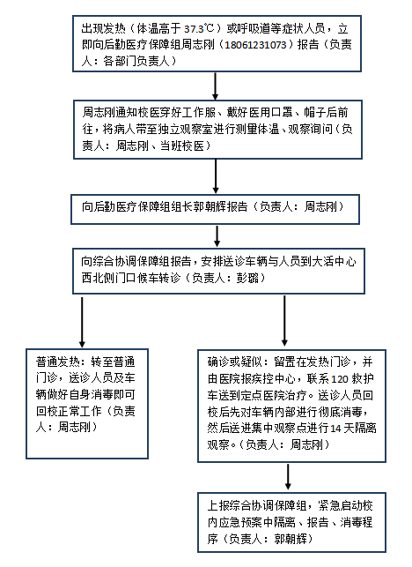
1.活动进行中有人员出现发热症状，按照南京机电职业技术学院出现发热或呼吸道等症状人员就诊流程进行处理。
2.活动中如突发新冠肺炎疫情，按照《南京机电职业技术学院突发新冠肺炎疫情应急处置预案》处理。

南京机电职业技术学院
2022年7月25日
附件1：健康监测情况表
附件2：健康承诺书

附件1

考生个人健康状况记录表
考生姓名： |  |  | 联系电话：
序号 | 日期 | 体温 | 症状  （有无发热、干咳、乏力等新冠肺炎相关症状） | 备注
1 | 7月24日
2 | 7月25日
3 | 7月26日
4 | 7月27日
5 | 7月28日
6 | 7月29日
7 | 7月30日
考生签名：

2022年 7月 日

附件2 健康承诺书
姓 名： 单 位：
身份证件号码： 联系电话：
我已了解南京机电职业技术学院2022年人才补充招聘笔试（试讲）、面试疫情防控相关工作要求，现呈报并承诺以下事项：
1.入校前10日内是否有境外旅居史？
□是 □否
2.入校前7日内是否有境内中高风险地区旅居史、接触史？
□是 □否
3.入校前10日内是否有新冠肺炎患者和无症状感染者接触史或有轨迹交叉史？
□是 □否
4.“苏康码”和“行程卡”是否有异常？
□是 □否
5.是否为尚在随访及医学观察期内的已治愈出院的确诊病例和已解除集中隔离医学观察的无症状感染者？
□是 □否
6.入校前7日内是否与正在接受居家健康监测的人员共同居住、生活等密切接触？
□是 □否
7.入校前7日内有本土社会面传播疫情所在县（市、区）旅居史人员。
□是 □否
8.入校前未解除封控区或管控区管理的旅居史人员。
□是 □否
9.入校前14日内是否有发热、感冒、咽痛、咳嗽、乏力、腹泻等症状？
□是 □否
10.是否属于因疫情防控需要，其他正在接受隔离（集中、居家）或健康监测的人员？
□是 □否
11.是否已经完成新冠疫苗的全程接种？
□是 □否（如果“是”请填写是否接种加强针□是 □否）
12.其他是否有需要说明的疫情相关情况？
□是 □否（如果“是”，请说明情况： ）
本人保证以上声明信息真实、准确、完整，如有承诺不实、隐瞒病史和接触史、故意压制症状、瞒报漏报健康情况、逃避防疫措施的，愿承担相应法律责任。会期间自行做好防护工作，主动配合落实相关疫情防控措施。
本人签名：
2022年 月 日

